使用教程

1、下载Chrome浏览器链接：https://pan.baidu.com/s/1_LfEK8q-uvJhmTQN-U49Eg 提取码：lrnk

2、下载QG_UI.zip并解压；

3、找到解压后的文件QG_UI\Scripts\dist\7.qiangguo_based_selenium\7.qiangguo_based_selenium.exe 双击运行

4、在弹出的网页中，扫码登陆：

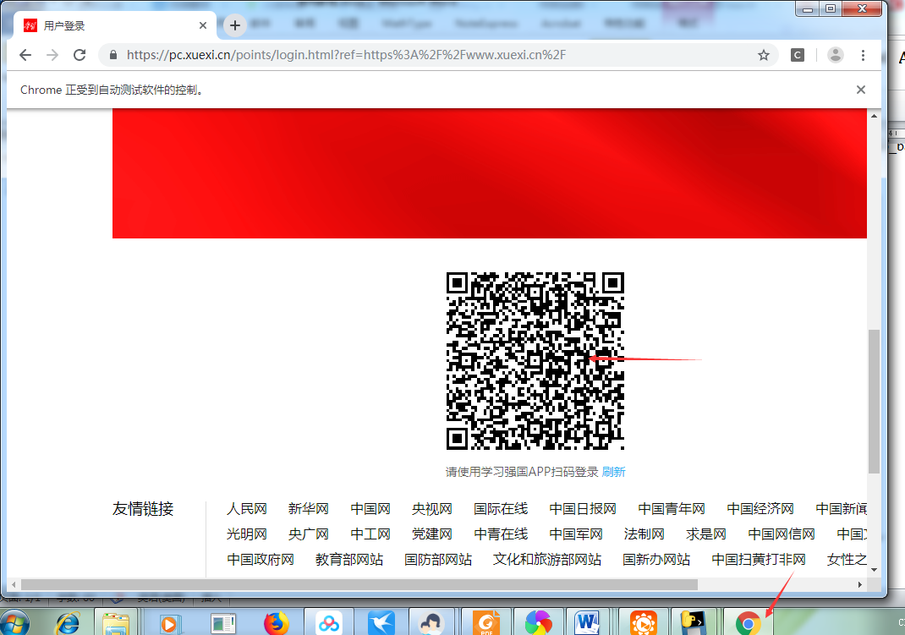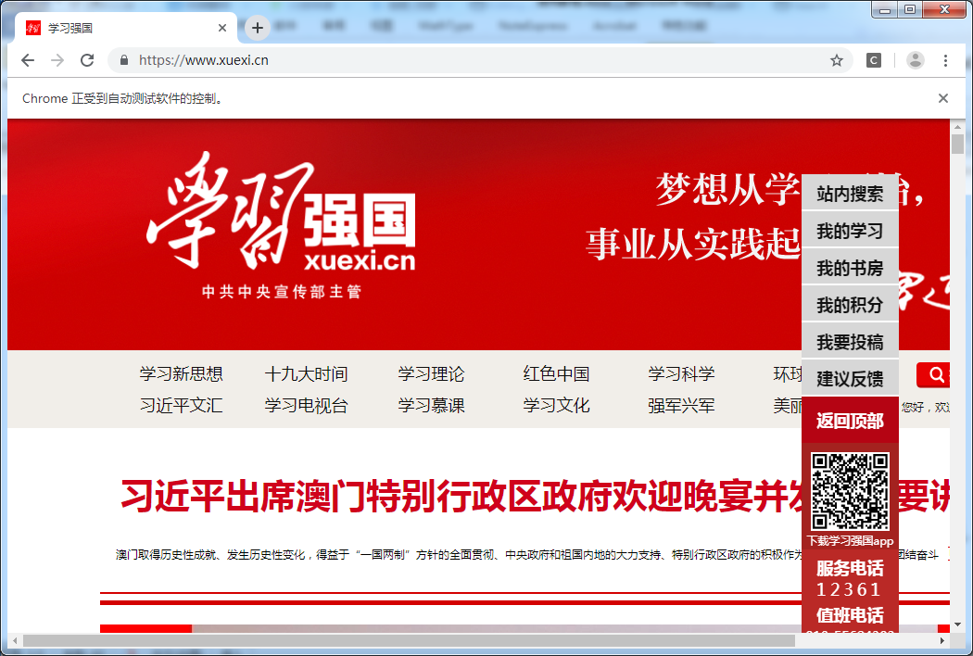

5、输入下图信息，并将QG窗口最小化（别点叉号！），将浏览器下拉到最下端，省的看着碍眼（别点叉号）。

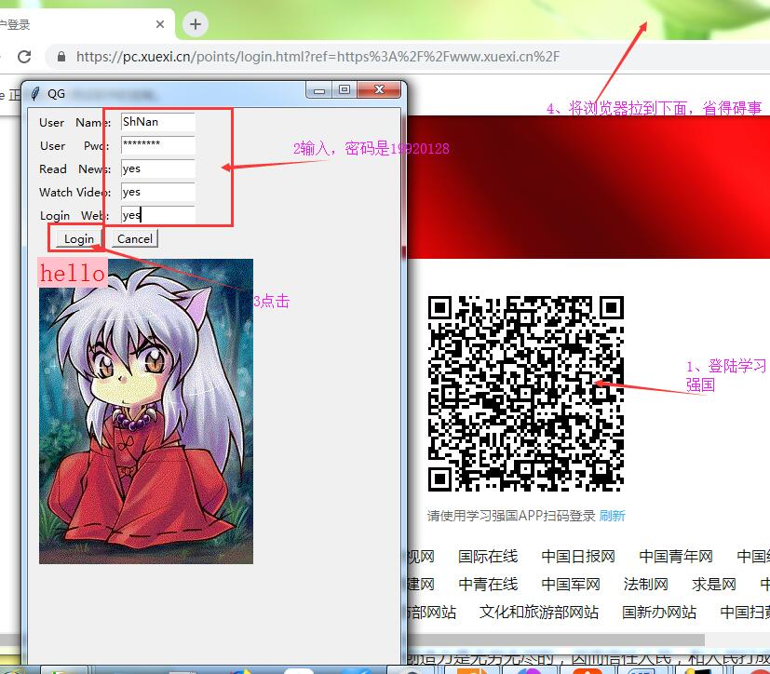

6、将下面窗口最小化（别点叉号！），完工，该忙啥忙啥去吧，运行结束自己就关闭了。

